Si vuole tenere traccia dei musei per conto dell’ente Regione Campania. Ogni museo è identificato da un codice, ed è caratterizzato da un nome, un indirizzo (via, provincia, CAP), un orario di apertura e un orario di chiusura. Ogni museo effettua almeno una mostra, con data di inizio e di fine specifiche. In ogni mostra sono esposte delle opere, le quali sono suddivise in dipinti, sculture o opere di altro tipo. Ogni opera è identificata dal suo nome e da un numero (versione), caratterizzata poi da un anno di creazione, un genere, una quotazione e le dimensioni (altezza, profondità e larghezza). I dipinti sono caratterizzati dalla tecnica, mentre le sculture sono caratterizzate dalla lista di materiali utilizzati e il loro peso. Le opere che non sono ne dipinti ne sculture sono caratterizzate da una descrizione che fornisce i dettagli necessari. Ogni opera è creata al più da un artista, il quale può però aver creato più opere custodite nei musei. Ogni artista è identificato da un id ed è caratterizzato da un nome, una data di nascita, la nazionalità ed un’eventuale data di morte.
I musei possono essere visitati, in date e ore specifiche, dai clienti, i quali vengono identificati da un id e sono caratterizzati da un nome, un cognome, la data di nascita. Si potrebbe voler tener traccia del numero di visite effettuate all’interno di un museo, oltre che delle mostre che vengono esposte all’interno dei vari musei.

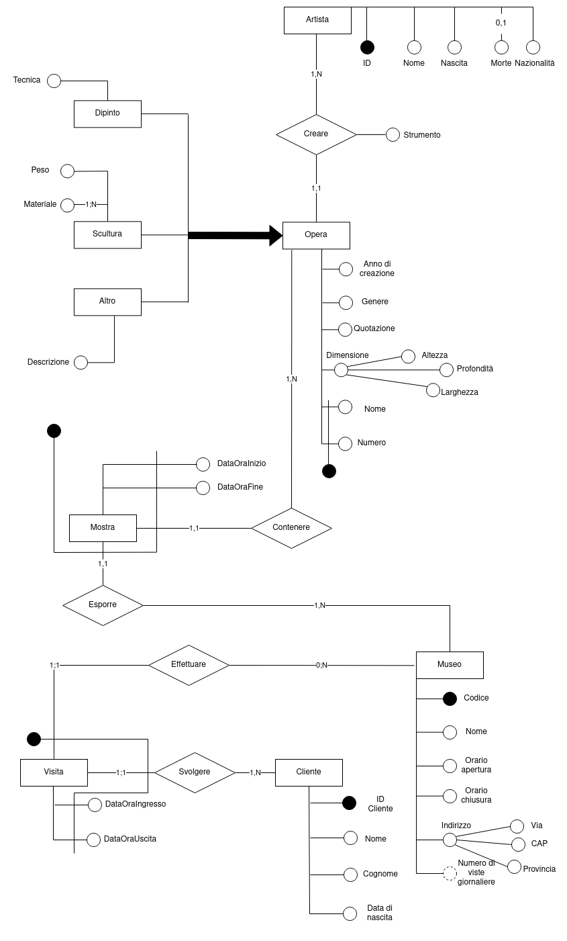
Note
Opera | L’entità opera è da intendersi come un catalogo di opere
Artista | L’entità artista è da intendersi come un catalogo di artisti
Museo | L’entità museo è da intendersi come un catalogo di musei

Dizionario dei vincoli
Vincolo 1 | Opera | Non deve essere presente una stessa opera in mostre differenti esposte in musei differenti in date diverse
Vincolo 2 | Cliente | Non deve esserci un cliente che allo stesso tempo stia effettuando una visita in musei differenti
Vincolo 3 | Mostra | Non devono esserci due mostre nello stesso museo che iniziano nello stesso giorno alla stessa ora, ma che finiscono in una data o un’ora diversa
Vincolo 4 | Museo | Non deve essere possibile che un’istanza dell’entità museo abbia come orario di chiusura un orario che sia precedente a quello di apertura
Vincolo 5 | Mostra | Non deve essere possibile che un’istanza di una mostra abbia come orario di inizio un orario che sia antecedente all’orario di apertura del museo, o che un orario di fine sia postumo all’orario di chiusura del museo

Dizionario delle regole di derivazione
Attributo | Entità | Derivazione
Numero di visite giornaliere | Museo | L’attributo deve essere reimpostato a 0 ogni giorno e terrà conto del numero di visite che sono state effettuate all’interno di uno specifico museo

Si procede all’analisi delle ridondanze tenendo conto dei seguenti dati:

- Musei 20
- Opere 600
- Clienti 2800
- Artisti 400
- Dipinti 600
- Sculture 150
- Altro 150

Si suppone che i giorni lavorativi per tutti i musei siano 5. Inoltre si prevede, per ogni museo, circa 7 nuovi clienti ogni giorno; il numero totale di clienti quindi è ricavato dal calcolo 7x5x4x20 = 2800 (valore medio mensile).

Si vogliono analizzare le prestazioni del sistema informativo ottenute sull’elaborazione delle seguenti operazioni:
- operazione1: inserire un nuovo cliente;
- operazione2: inserire un nuovo dipinto;
- operazione3: inserire una nuova visita;
- operazione4: mostrare le opere esposte in un museo in una data stabilita
- operaizone5: mostrare il numero di visitatori giornalieri di tutti i musei;

Tavola dei volumi
Concetto | Tipo | Volume
Musei | E | 20
Opere | E | 600
Mostre | E | 240*
Clienti | E | 2800
Visite | E | 5600**
Artisti | E | 400
Dipinti | SE | 600
Sculture | SE | 150
Altro | SE | 150
Svolgere | R | 5600
Effettuare | R | 5600
Esporre | R | 240
Contenere | R | 2400***
Creare | R | 1200****

*Il numero di mostre è ottenuto supponendo una media di tre mostre a settimana per ogni museo. Il dato sarà quindi ricavato dal calcolo 3x4x20

**Il numero di visite è ottenuto supponendo una media di due visite mensili per ogni cliente. Il dato sarà quindi ricavato dal calcolo 2x2800

***Il numero di tuple per la relazione Contenere è stato calcolato supponendo una media di 10 opere contenute in ogni mostra, quindi ottenuto dal calcolo 10x240

****Il numero di tuple per la relazione Creare è stato calcolato supponendo una media di due opere create da ogni artista, ottenuto quindi dal calcolo 2x600

Tavola delle operazioni
Operazione | Tipo | Frequenza
Op1 | I | 7/d
Op2 | I | 4/y
Op3 | I | 20/d
Op4 | B | 1/d
Op5 | B | 1/d

Si vuole tenere conto, nell’analisi delle operazioni, della presenza o della mancanza dell’attributo ridondante “numero di visite giornaliere” posto sull’entità museo. Inoltre il calcolo del numero degli accessi sarà effettuato tenendo conto del vincolo sulla durata della settimana lavorativa dei musei.

Tavola degli accessi: Op1
Concetto | Costrutto | Accesso | Tipo
Clienti | E | 1 | S

1S = 2L → 2L*7/d → 2L*35/w → 2L*140/m → 2L*1680/y = 3360L/y

Tavola degli accessi: Op2
Concetto | Costrutto | Accesso | Tipo
Opere | E | 1 | S
Dipinti | SE | 1 | S

2S = 4L → 4L*4/y = 16L/y

Tavola degli accessi: Op3 (con attributo ridondante)
Concetto | Costrutto | Accesso | Tipo
Visite | E | 1 | S
Effettuare | R | 1 | S
Musei | E | 1 | L
Musei | E | 1 | S
Svolgere | R | 1 | S

(4S + 1L) = (8L + 1L) = 9L → 9L*20/d → 9L*100/w → 9L*400/m → 9L*4800/y = 43200L/y

Tavola degli accessi: Op3 (senza attributo ridondante)
Concetto | Costrutto | Accesso | Tipo
Visite | E | 1 | S
Effettuare | R | 1 | S
Svolgere | R | 1 | S

3S = 6L → 6L*20/d → 6L*100/w → 6L*400/m → 6L*4800/y = 28800L/y

Tavola degli accessi: Op4
Concetto | Costrutto | Accesso | Tipo
Musei | E | 1 | L
Esporre | R | 240 | L
Mostre | E | 240 | L
Contenere | R | 2400 | L

2881L*1/d → 2881L*5/w → 2881L*20/m → 2881L*240/y = 691440L/y

Tavola degli accessi: Op5 (con attributo ridondante)
Concetto | Costrutto | Accesso | Tipo
Museo | Entità | 20 | L

20L*1/d → 20L*5/w → 20L*20/m → 20L*240/y → 4800L/y

Tavola degli accessi: Op5 (senza attributo ridondante)
Concetto | Costrutto | Accesso | Tipo
Museo | E | 20 | L
Effettuare | R | 5600 | L
Visita | E | 5600 | L

11200L*1/d → 11200L*5/w → 11200L*20/m → 11200L*240/y → 2692800L/y

Totale letture considerando la presenza dell’attributo ridonante: 3.360L/y + 16L/y + 43.200L/y + 691.440L/y + 4.800L/y = 742.816L/y

La presenza dell’attributo ridondante ci comporta, in termini di memoria, una spesa di 80 byte (4 byte per l’attributo che è di tipo intero, moltiplicato per il numero di musei).

Dall’analisi effettuata possiamo notare come per un’operazione di scrittura sull’entità avente l’attributo ridondante, otteniamo un aumento degli accessi in lettura, in quanto sarà necessario aggiornare il campo anche nel caso in cui si voglia inserire solamente una nuova istanza dell’entità visita. Possiamo osservare, tuttavia, che l’utilizzo di questo attributo, ci permette, a fronte di un costo in memoria di 80 byte, di diminuire il numero di accessi in memoria di 2.673.600 letture annue. Per questi il rapporto costi/benefici ci suggerisce di utilizzare l’attributo ridondante, piuttosto che calcolarne il valore ogni volta che risulta necessario.

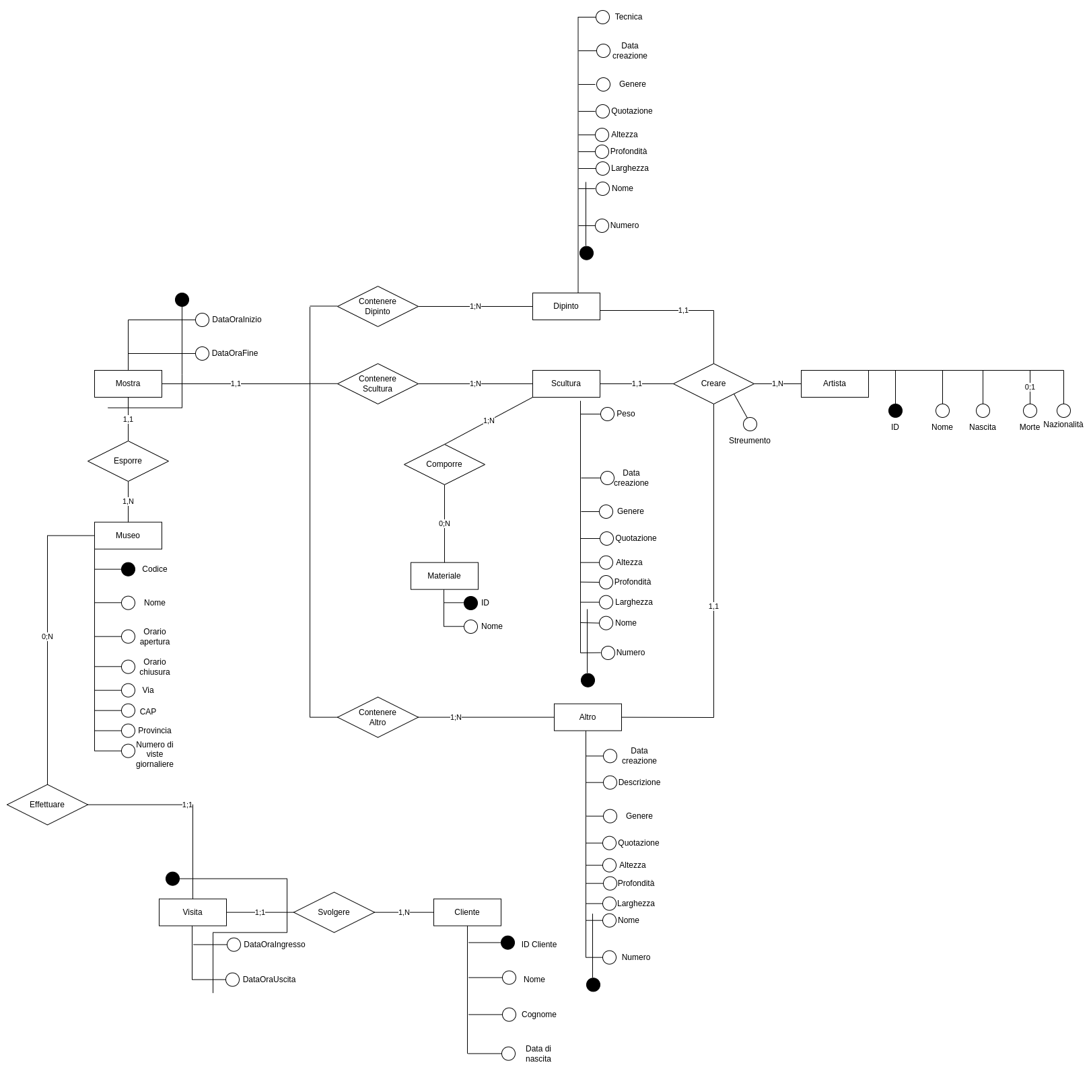

Note:
- Per l’eliminazione della specializzazione si è scelto di utilizzare il metodo che ci permette di accorpare gli attributi dell’entità padre sulle entità figlie. Ciò comporta la creazione di tre relazioni differenti che collegano ogni tipologia di opera ad una mostra, oltre all’aggiunta degli attributi dell’entità opera su ogni entità figlia.
- È stata creata l’entità materiale, legata all’entità scultura dalla relazione comporre, per poter eliminare l’attributo multivalore.
- L’attributo indirizzo, relativo all’entità museo, come l’attributo dimensione, che precedentemente faceva riferimento all’entità opera, erano entrambi attributi composti, i quali sono stati divisi in singoli attributi separati e legati direttamente all’entità. Nel caso dell’attributo indirizzo, esso è stato diviso in via, CAP, provincia e sono stati inseriti sull’attributo museo. Per quanto riguarda l’attributo dimensione, è stato diviso in altezza, larghezza e profondità, per essere poi legati a tutte le entità figlie della specializzazione.

Dallo schema ER ristrutturato (ERR) è possibile quindi ricavare il seguente schema logico relazionale:

Cliente (ID, nome, cognome, ddnascita)

Musei (codice, nome, orarioApertura, orarioChiusura, via, CAP, provincia, numeroVisite)

Visita (Cliente, Museo, dataOraIngresso, dataOraUscita)

Artista (ID, nome, ddnascita, nazionalità, ddmorte*)

Dipinto (nome, numero, altezza, larghezza, profondità, quotazione, genere, dataCreazione, tecnica, Artista, strumento)

Scultura (nome, numero, altezza, larghezza, profondità, quotazione, genere, dataCreazione, peso, Artista, strumento)

Altro (nome, numero, altezza, larghezza, profondità, quotazione, genere, dataCreazione, descrizione, Artista, strumento)

Mostra Dipinto(Museo, Dipinto, dataOraInizio, dataOraFine)

Mostra Scultura(Museo, Scultura, dataOraInizio, dataOraFine)

Mostra Altro(Museo, Altro, dataOraInizio, dataOraFine)
Materiale (ID, nome)

Comporre (Scultura, Materiale)

Note:
- Le chiavi esterne sono state indicate in con il nome della tabella di provenienza ed opportunamente adattate nella creazione del database. Inoltre sono indicate in corsivo.

